Лингвистическая переменная
Лингвистическая переменная задается на количественной шкале базовой переменной u (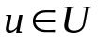) и принимает значения в виде слов и словосочетаний естественного языка.
Значение лингвистической переменной (терм) задается в виде функции принадлежности.
Лингвистическая переменная определяется как тройка (x, Т, U), где x − наименование лингвистической переменной; Т − множество ее значений (терм-множество); U − универсальное множество.
Нечеткая переменная – тройка (X, U, А), где X − наименование нечеткой переменной; U − универсальное множество; А= 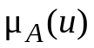− НМ, описывающее ограничения на возможные значения нечеткой переменной X .
Пример 16. Слова "молодой" (М), "очень молодой" (ОМ), "пожилой" (П), "средний" (С) (рис. 11) – лингвистические значения лингвистической переменной "возраст".
Числовая переменная − "возраст", например, числа 0, 17, 24, 35, 85,…– базовая переменная.
Лингвистическая переменная − "возраст" (возраст, Т, [0, 120]), x = возраст, терм-множество − Т = {"очень молодой", "молодой", "средний", "пожилой"}, U = [0, 120].
Нечеткая переменная − "молодой" (молодой, [17, 35], А). Здесь наименование, X= молодой, универсальное множество, U=[17, 35], нечеткое множество, задающее нечеткую переменную "молодой" , обозначено буквой М , А = М.
График функций принадлежности лингвистической переменной «возраст»
0 17 24 35 85 u

ОМ М С П

μ(u)

Рис.11

График функций принадлежности лингвистической переменной «ошибка управления»
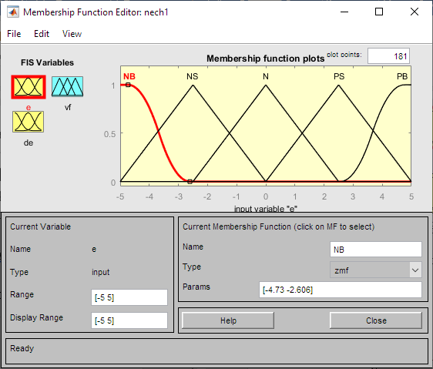

Фаззификация
Фаззификация – определение степени принадлежности 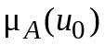элемента 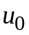 НМ А (определение соответствия между числовыми и лингвистическими значениями переменой).
Способы построения ФП:
• на основе экспертных оценок.
• путем обработки статистических данных;
• по результатам моделирования, например, настройкой с помощью адаптивной сети.
Условия, которым должна удовлетворять ФП:
• ФП крайних нечетких множеств (термов) должны быть Z, S-типов, но не колоколообразные, и при 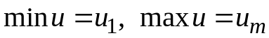 значения ФП 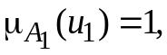 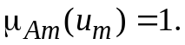 (Для регулятора на основе алгоритма Мамдани).
• Каждое нечеткое множество должно иметь единственный максимум.
• ФП должны иметь гладкие затухающие до нуля фронты.
• Нечеткие множества должны быть нормальными.
• Нечеткость обрабатываемой информации состоит в возможности одновременной принадлежности значения четкой входной переменной двум нечетким множествам

Лучшее расположение – 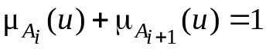 .
А₁
А₂
А₃

u₀

u
μ (u)
1

Рис. 12

Иллюстрация влияния параметров гауссовской функции принадлежности на ее форму 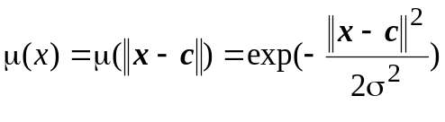
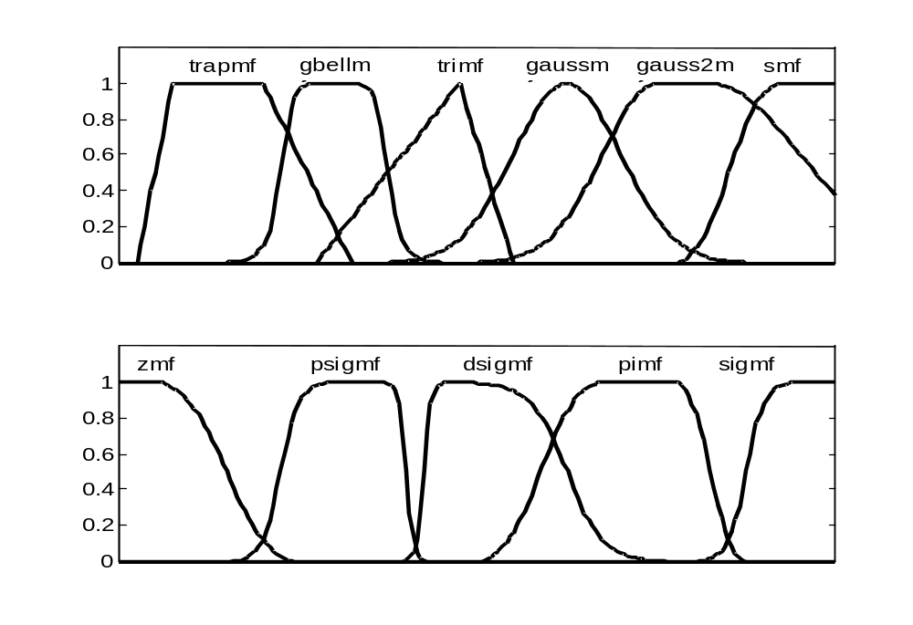а) влияние изменения центра с при σ = 1; б) влияние изменения σ при с = 1
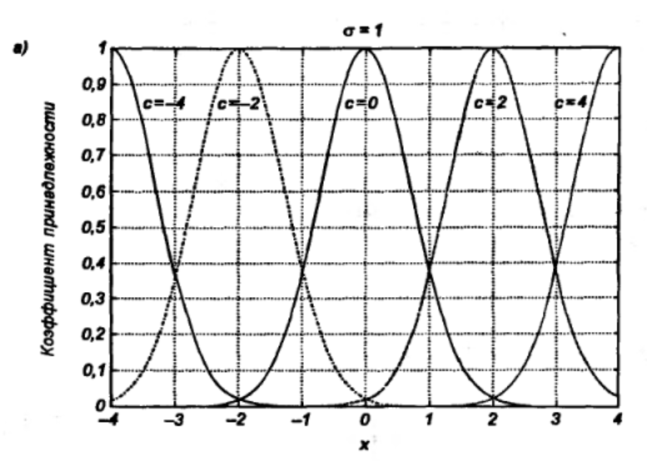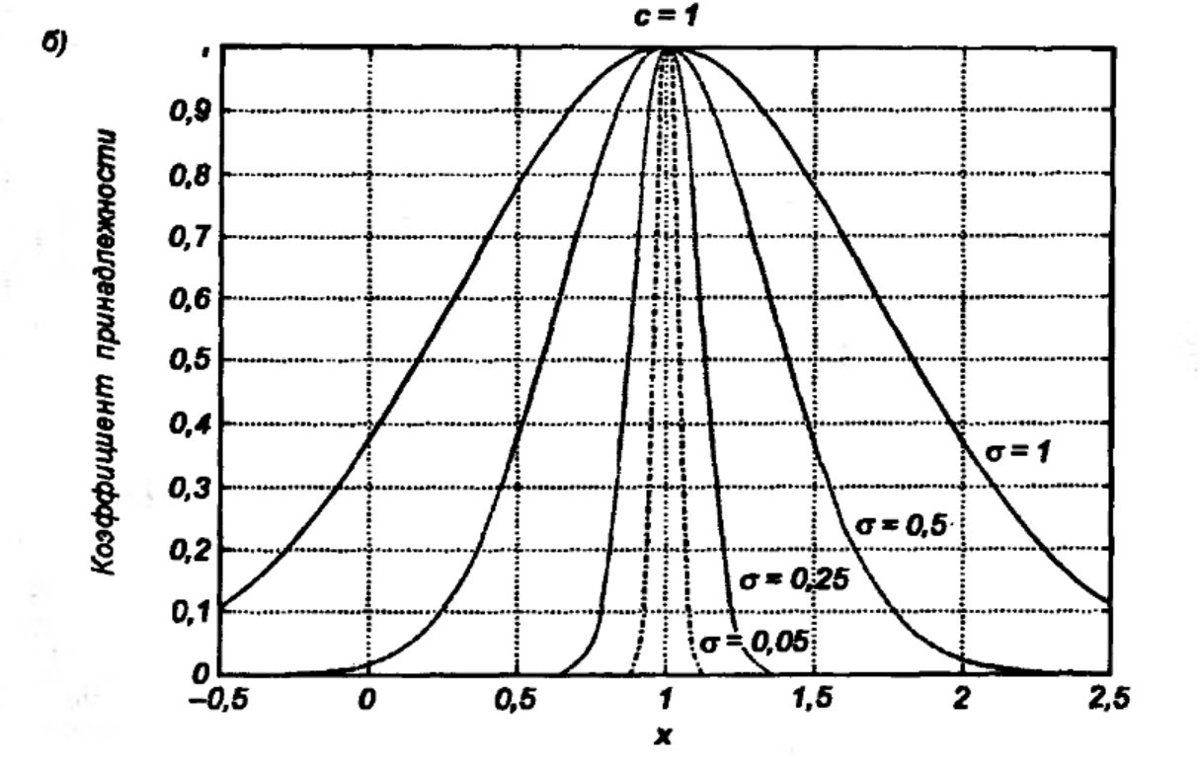

Функция Гаусса , 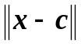 – блок вычисления эвклидова расстояния вектора входа х от центра с функции Гаусса, параметр 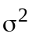 – значение дисперсии.

2. НЕЧЕТКИЕ ОТНОШЕНИЯ
2.1. Основные определения
Нечеткое отношение (НО) R на множестве 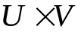 – нечеткое подмножество декартова произведения, которое характеризуется функцией принадлежности 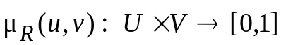.
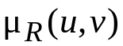– субъективная мера выполнения отношения 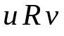.
Пример 1.
Четкое отношение – R (≥) ("больше или равно"), нечеткое – R (>>) ("много больше") (рис. 1).

1 u
v

1
u ≥ v

1 u
v

1
μ(u,v)=0.8
μ(u,v)=0.1
u >> v
Рисунок 1 – Четкое и нечеткое отношения
μ(u,v)=0

μ(u,v)=1

Способы задания нечетких отношений:
• теоретико-множественные:
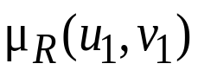
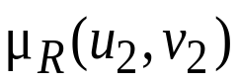
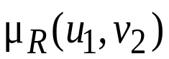
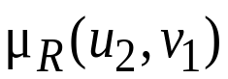
• графические: граф 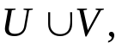 дуга – 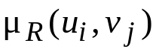;
u₁
u₂
v₂
v₁

• в матричном виде: с помощью матрицы инциденций:
R
u₁

u₂

v₁ v₂

Нечеткое отношение " х приблизительно равно у " на дискретных и непрерывных множествах изображено на рис. 2.

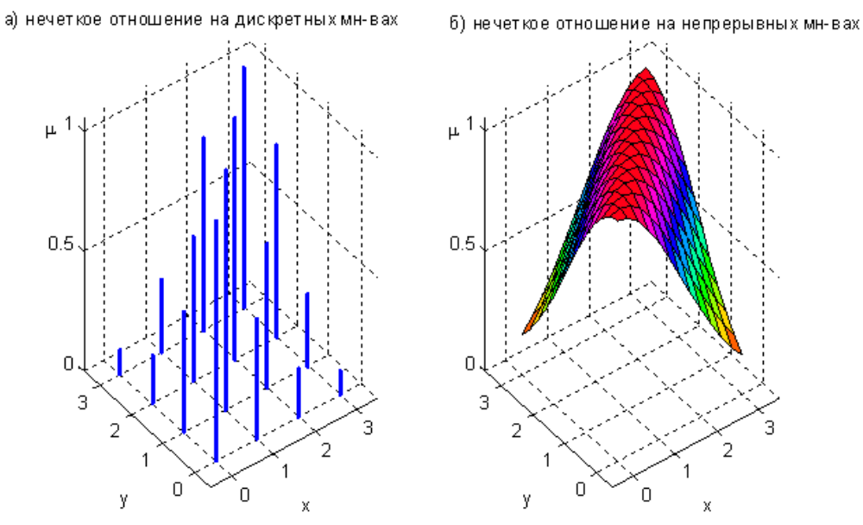

Рисунок 2 – Нечеткое отношение " х приблизительно равно у "

Нечеткие отношения " х намного меньше, чем у " на дискретных и непрерывных множествах изображены на рис. 3.

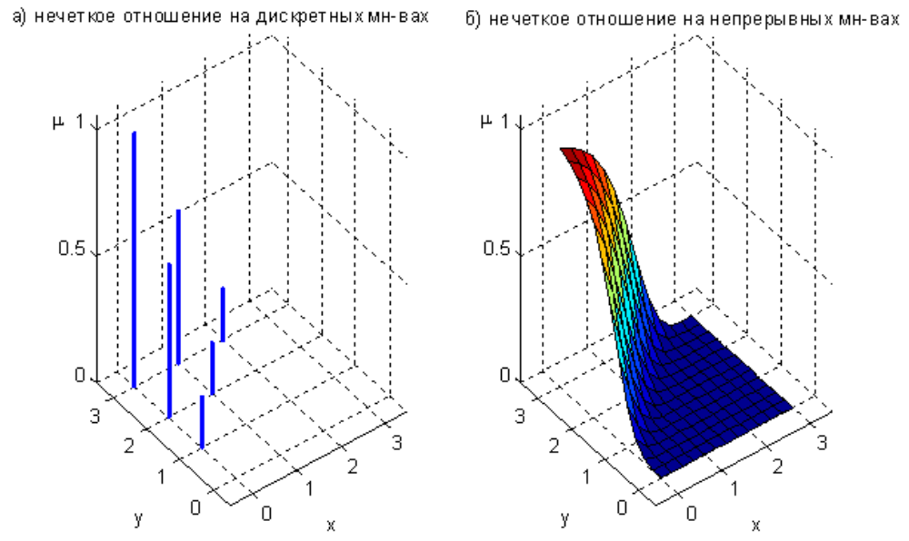

Рисунок 3 – Нечеткое отношение " х намного меньше, чем у "

Замечание
Бинарное отношение R ⊆ можно рассматривать как отображение ϕ: U → V.
Отображение ϕ : U → V – соответствие между элементами множества оригиналов U и элементами множества образов V в отношении R . Если упорядоченная пара (u, v) ∈ R, то ее можно рассматривать как отображение оригинала u в образ v: ϕ (u) = v. Графически при отображении ϕ: U → V исток – оригинал u, а сток – образ v.

2.2. Операции над нечеткими отношениями
1. R и L − нечеткие отношения, R содержится в L, 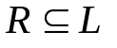, если 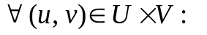
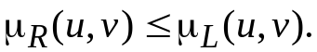
2. Объединение двух отношений R и L –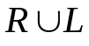:
.
3. Пересечение двух отношений R и L – 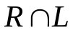:
.

Пример 2.
R
u₁
u₂

v₁ v₂
L
u₁
u₂

v₁ v₂

0.3 | 0.4 |  | 0.4 | 0.6
0.5 | 0.1 |  | 0.5 | 0.3

Пример 3. ,
R
u₁
u₂

v₁ v₂
L
u₁
u₂

v₁ v₂

0.2 | 0.6 |  | 0.1 | 0.3
0.7 | 0.9 |  | 0.8 | 0.4
u₁
u₂

v₁ v₂

u₁
u₂

v₁ v₂

0.1 | 0.3 |  | 0.2 | 0.6
0.7 | 0.4 |  | 0.8 | 0.9

Пример 4. R = " х приблизительно равно у ", L = " х намного меньше, чем у ". , – ?
4. Дополнение нечеткого отношения 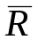:
Дополнение – отрицание исходного отношения. Для R = (лучше), дополнение = (не лучше).

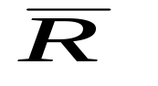
Пример 5.
u₁
u₂

v₁ v₂

0.7 | 0.6
0.5 | 0.9

5. Обратное к R НО R⁻¹ :
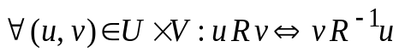, или .
Матрица R⁻¹ является транспонированной к матрице R.
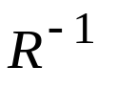
Пример 6. R⁻¹
u₁
u₂

v₁ v₂

v₁
v₂

u₁ u₂
0.2 | 0.6 |  | 0.2 | 0.7
0.7 | 0.9 |  | 0.6 | 0.9

2.3. Композиция нечетких отношений
1. Максиминная композиция 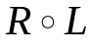 двух нечетких отношений 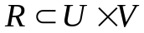 и 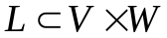
Пара 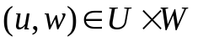принадлежит нечеткому отношению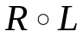 со степенью принадлежности наибольшей из меньших степеней принадлежности различных компонируемых пар 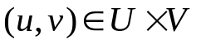и 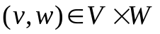 нечетких отношений 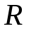 и 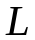, в качестве v выступают несколько компонируемых элементов.
Функция принадлежности максиминной композиции
(2.1)
Пример 7.
u₁
u₂

v₁ v₂

v₁
v₂

L
w₁ w₂

0.2 | 0.7 |  | 0.5 | 0.6
0.4 | 0.8 |  | 0.3 | 0.9

Определить 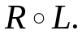
Пусть 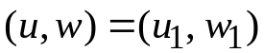, тогда 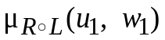=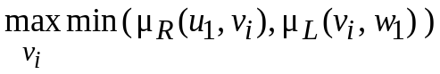
,
В результате: 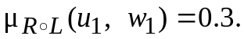
Пусть 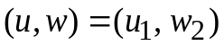, тогда 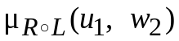=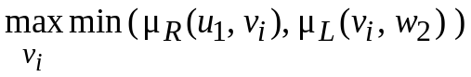
,
Пусть 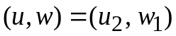, тогда 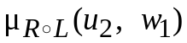=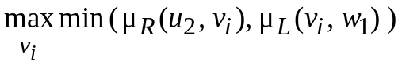
,
Пусть 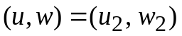, тогда 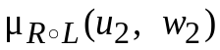=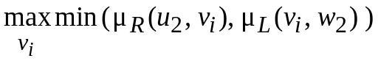
,
В результате значения матрицы нечеткого отношения 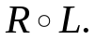

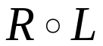  u₁  u₂  w₁ w₂ | 0.3 | 0.7
 | 0.4 | 0.8

2. Минимаксная композиция 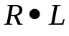 двух нечетких отношений 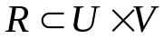 и 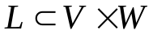 определяется ФП в виде
(2.2)
3. Максимультипликативная композиция 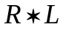 двух нечетких отношений 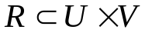 и определяется ФП в виде
(2.3)
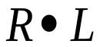
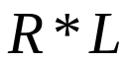
Пример 8.
u₁
u₂

v₁ v₂

v₁
v₂

L
w₁ w₂
u₁u₂

w₁ w₂
u₁u₂

w₁ w₂

0.2 | 0.7 |  | 0.5 | 0.6 |  | 0.5 | 0.6 |  | 0.21 | 0.63
0.4 | 0.8 |  | 0.3 | 0.9 |  | 0.5 | 0.6 |  | 0.24 | 0.72

Пусть ,тогда 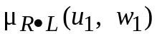=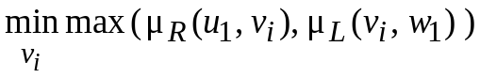
,
Пусть , тогда 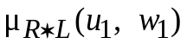=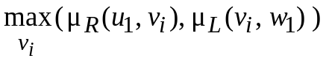
,
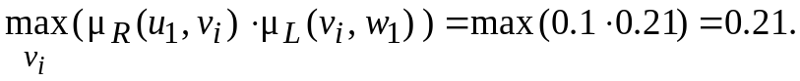

В случае бесконечно не более, чем счетных множеств U, V, W:
максиминная композиция
(2.4)
минимаксная композиция
(2.5)
максимультипликативная композиция
(2.6)
3. НЕЧЕТКАЯ ЛОГИКА И ПРИБЛИЖЕННЫЕ РАССУЖДЕНИЯ
3.1. Основные понятия четкой логики
Высказывание А – предложение, относительно которого можно сказать, истинно оно или ложно. "Истина" − 1, "ложь" − 0, значения истинности: 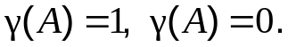
Отдельные высказывания − буквы А, В, С, …− логические переменные (пропозициональные, высказывательные)
Символы: ‾ ,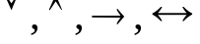 − логические связки.
Логические операции
Отрицание высказывания:‾А ("не А").
Конъюнкция высказываний: 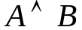 ("и").
Дизъюнкция высказываний: 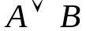 ("или").
Импликация высказываний А и В: 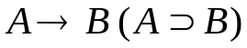 ("если А…, то В").
Высказывание 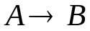 ложно тогда и только тогда, когда А, называемое условием (посылкой, антецедентом, допущением) импликации 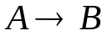, истинно, а В, называемое следствием (заключением, выводом, консеквентом) импликации, ложно.
Эквивалентность высказываний А и В: 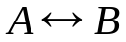 ("А тогда и только тогда, когда В") .
Логические формулы:
а) логические переменные − логические формулы;
б) если А и В − логические формулы, то (‾А), (А ∧В), (А∨ В), (А→В), (А↔В) − логические формулы.
Импликации соответствует логическая формула ((‾А)∨ В), т. е. (А→В) ↔ ((‾А) ∨ В).

Таблица истинности
А | В | ‾А | ‾B | А ∧В | А∨ В | А→В | ((‾А)∨ В) | (А→В) ↔ ((‾А) ∨ В) | А ∧ (А→В) | ‾ _  B ∧ (А→В)
0 | 0 | 1 | 1 | 0 | 0 | 1 | 1 | 1 | 0 | 1
0 | 1 | 1 | 0 | 0 | 1 | 1 | 1 | 1 | 0 | 0
1 | 0 | 0 | 1 | 0 | 1 | 0 | 0 | 1 | 0 | 0
1 | 1 | 0 | 0 | 1 | 1 | 1 | 1 | 1 | 1 | 0
Высказывание с переменными – предикат (высказывательная форма).
Пример1. Р(х) – «Быть простым числом» (предикат); х = 5; 8.
5 – простое число – истинное высказывание; 8 – простое число – ложное высказывание.
х=5, Р(х) – истинно; х=8, Р(х) – ложно.
Правила, по которым в логике из логических формул образуются новые логические формулы, называются правилами вывода.
Правило прямого логического вывода "modus ponens": если (А→В) истинно и А истинно, то В − истинно. Одно суждение (В) является необходимым следствием двух других (А→В, A).
Записывают: А→В
A или В = А ∧ (А→В).
-------------
B
Выражения, стоящие над чертой – посылки правила, А→В − импликация, А – условие; выражение, стоящее под чертой – логический вывод правила.
Пример 2.
Если птица, то летает
Это животное – птица
----------------------------------------
Это животное летает.
Правило обратного логического вывода "modus tollens":
Записывают: А→В
‾B
-------------
‾А
Пример 3.
Если птица, то летает
Это животное – не летает
----------------------------------------
Это животное не птица.
Прямым выводам (прямой цепочке рассуждений) соответствует движение от посылок к следствиям.
Обратным выводам (обратной цепочке рассуждений) соответствует движение от цели (факта, результата, следствия) к посылкам.

